Resume
求职意向：舞蹈老师
个人简历
姓 名： 黎柏麟
毕业院校：广西民族师范学院
专 业：音乐学
班 级: 音乐学161
学 号：160810101016
联系方式：15777474201
邮 箱：1041468975@qq.com
性 别：男 民 族：汉 籍 贯：广西省 岑溪
出生年月：1997-12-14 学 历：本科 学 位：学士学位
联系方式：15777474201 邮 箱：1041468975@qq.com

现 住 址：广东广州市

黎柏麟
求职意向：舞蹈老师
1
校园经历
技能证书
教育背景
自我评价
大学期间，我不仅重视对专业课程的学习，掌握了扎实的专业知识技能，同时注重个人思想道德品格和修养的提升。我性格开朗，本着一颗诚心与人交往，有较强的表达能力，同时也很乐意倾听，懂得自我反省，形成了良好的性格品质。在校期间，为了扩大知识面和培养自己的业余爱好，积极参加校内外的实践活动，有较强的组织、宣传、管理和应变能力，有高度的责任心和良好的人际关系。

语言技能：通过国家普通话测试二级乙等
专业技能：通过计算机一级考试，熟悉计算机基本操作
办公技能：熟练使用Word、Office办公软件，制作美化PPT，表格制作打印

广西民族师范学院音乐学院学生会 副主席 2018.9-2019.6
工作描述：
1、制定和研究学生会的工作计划并组织实施。
2、统筹负责研究会内各方面工作。
3、协调与校级以及其他院系学生会的关系与工作。

音乐学院 音学161班 劳动委员 2016.9-2020.6
工作描述:
1、组织学生完成班主任及有关部门安排的突击性卫生及劳动任务。
2、积极配合学院及学校安排的各项工作，督促同学搞好个人卫生和集体卫生，使之养成良好的卫生习惯。

广西民族师范学院 / 音乐学院 音乐学 （音乐教育）/ 本科 2016.9-2020.6
主修课程：
舞蹈/钢琴/声乐/音乐教学法/钢琴即兴伴奏/乐理与视唱练耳/
尊敬的领导：
您好!
首先，真诚地感谢您在百忙之中查阅我的求职信。无论你是否选择我,我都要很真诚的道一声“谢谢您给了我机会”!
我叫黎柏麟，是广西民族师范学院的毕业生，我是一个性格开朗、极富耐心和责任心的师范大学生。面对学习、工作与生活，我具有远大的目标是我不断前进的动力,能在平凡的教育岗位上做出不平凡的业绩是我的人生追求!
大学时期,在抓好专业课学习的同时,我更注重的是综合素质的提高。实践是检验真理的唯一标准我深深地懂得实践的重要性。在校期间，我积极参加学校的活动，参加各项文艺演出活动，锻炼了自己的组织能力和舞台经验。
从开学第一个学期我便加入了院学生会工作，并凭自己的能力在学生会担任副主席一职。但我深深地懂得：昨天的成绩已成为历史,在这个竞争激烈的今天,只有脚踏实地、坚持不懈地努力,才能获得明天的辉煌;只有不断培养能力,提高素质,挖掘内在的潜能,才能使自己立于不败之地。本着检验自我、锻炼自我、展现自我的目的,我来了。也许我并不完美,但我很自信，给我一次机会,我会尽我最大的努力让您满意。基于我所学的专业及意向,我求职的方向为：舞蹈教师。
最后,祝贵单位事业更上一层楼!全体员工健康进步!
此致
敬礼
自存人：黎柏麟
2019.6.15

自荐信
广西民族师范学院
2018届毕业生就业推荐表
基本  情况 | 姓 名 | 黎柏麟 | 性 别 | 男 | 民 族 | 汉
 | 出生年月 | 1997.12 | 政治面貌 | 共青团员 | 籍 贯 | 广西岑溪
 | 在校期间任职情况 |  | 广西民族师范学院音乐学院学生会副主席
教育  背景 | 专 业 | 音乐学 |  |  | 毕业年月 | 2020.6
 | 学历、学位 | 本科学历、学士学位 |  |  | 外语语种 | 英语
 | 外语水平 | 填写国家外语考试等级及分数 |  |  | 计算机水平 | 全国计算机一级
专长 | 舞蹈
在校  期间  获得  奖励 | - 获得优秀学生干部荣誉证书  - 获得优秀班干部荣誉证书  - 获得优秀宿舍评分员荣誉证书  - 获得广西壮族自治区第十四届少数民族传统体育运动会文艺演出荣誉证书
在校  期间  社会  实践  情况 | - 参加广西民族师范学院音乐学院学生会工作  - 参加广西壮族自治区第十四届少数民族传统体育运动会开幕式、闭幕式文艺演出  - 参加“党日+”下乡活动
综合素质评价 | 学院盖章： 年 月 日
学校  推荐  意见 | 盖章： 年 月 日
联系方式 | 毕业生 | 通讯地址 | 广西省崇左市广西民族师范学院 |  |  | 邮 编 | 532200
 |  | 电子邮箱 | 1041468975@qq.com |  |  | 电 话 | 15777474201
备注：学业成绩请以学校教务处签章的成绩单为准（附背面）。
承诺：本人承诺该表所填内容真实、准确。如有不真实、不准确，本人愿意承担由此而产生的后果。
毕业生签名（手写）：

- 参加广西壮族自治区第十四届少数民族体育运动会文艺演出
个人风采展
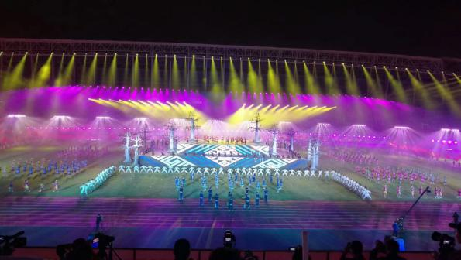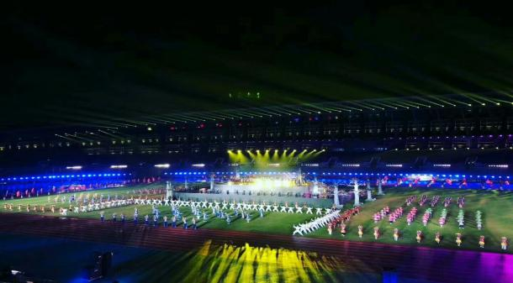
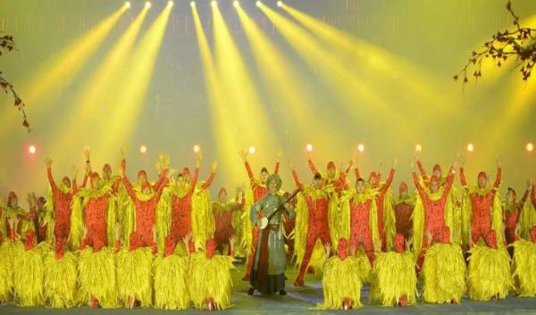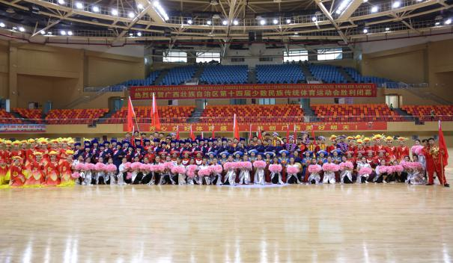

- 出席音乐学院第二次学生代表大会

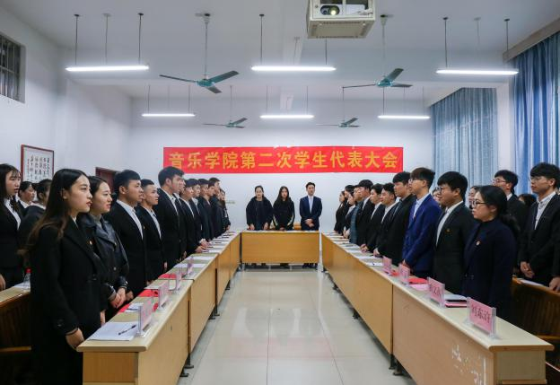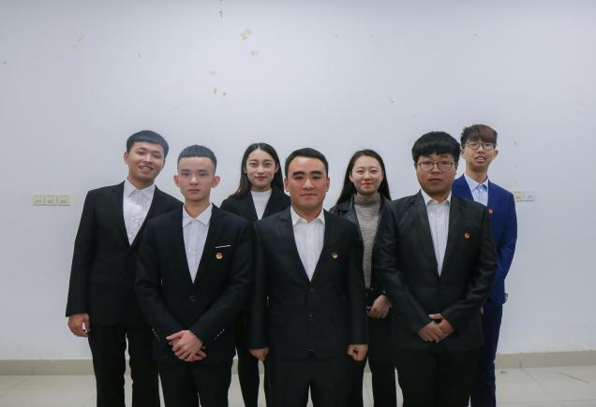
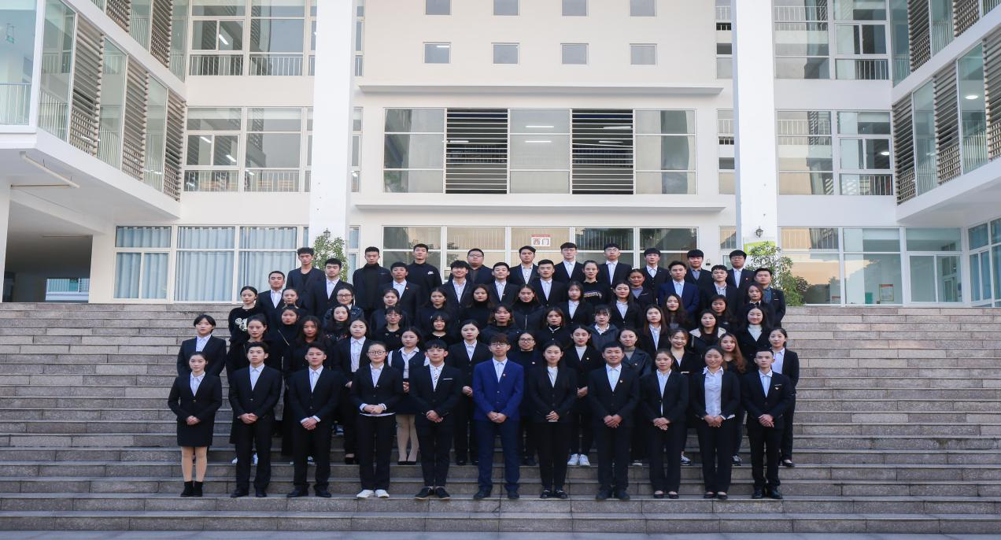
音乐学院第五届团委学生会工作总结暨第六届团委学生会成立大会

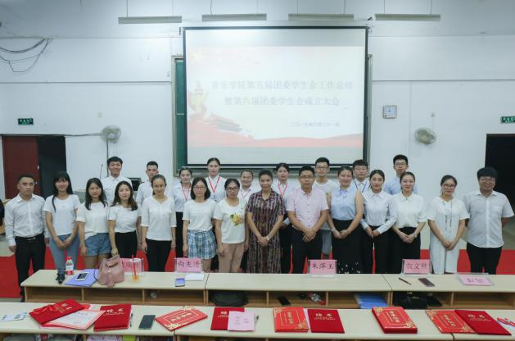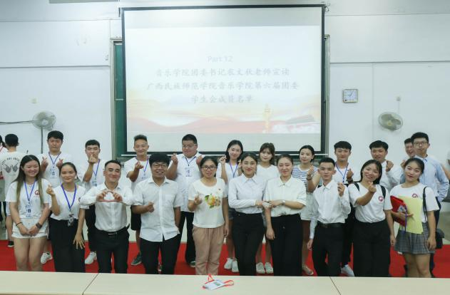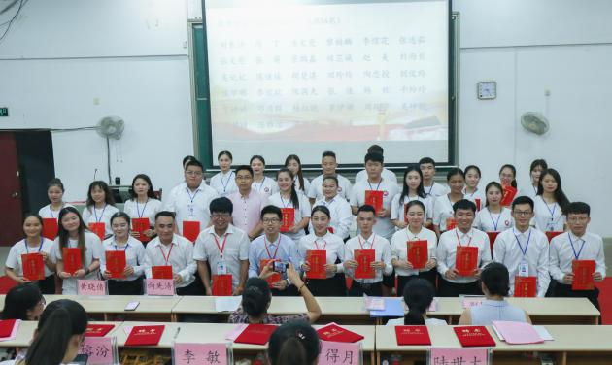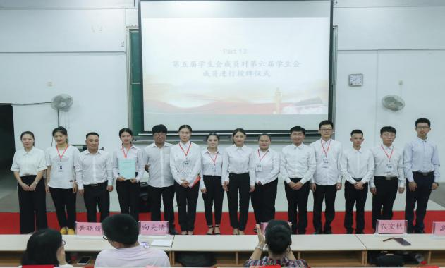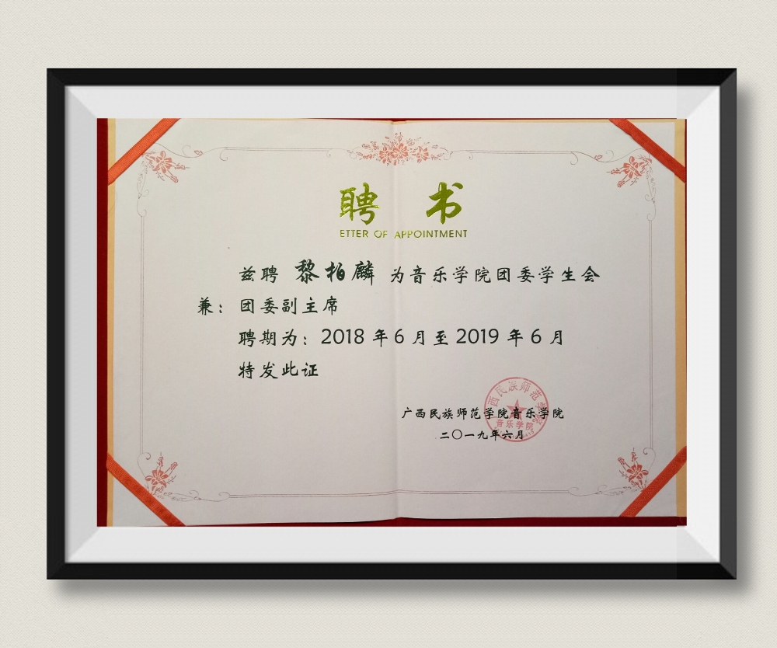
荣誉证书

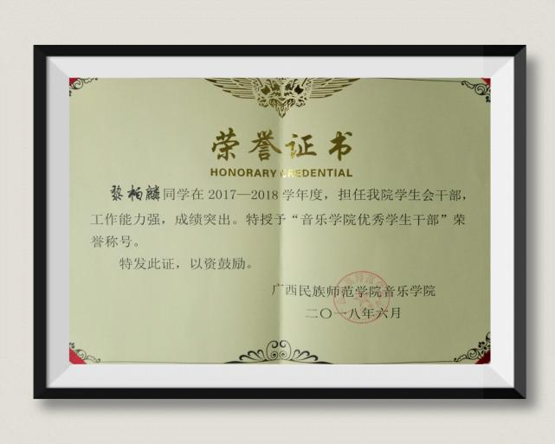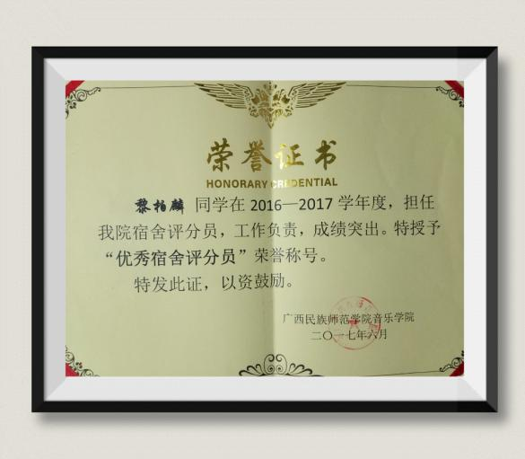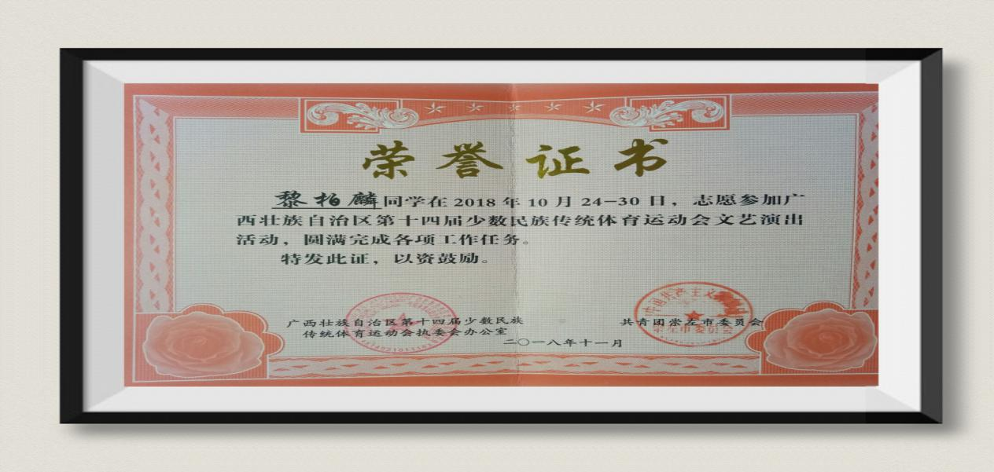

技能证书
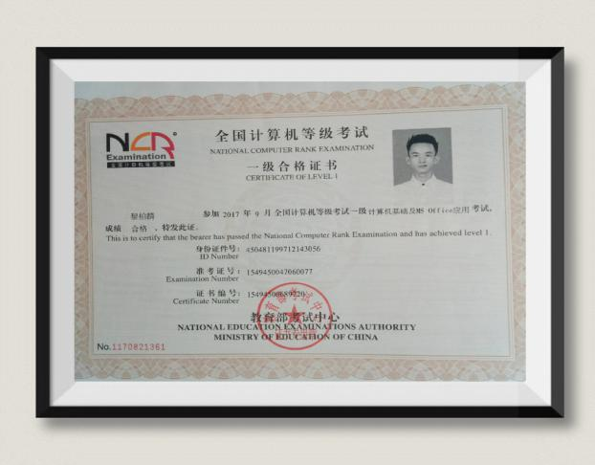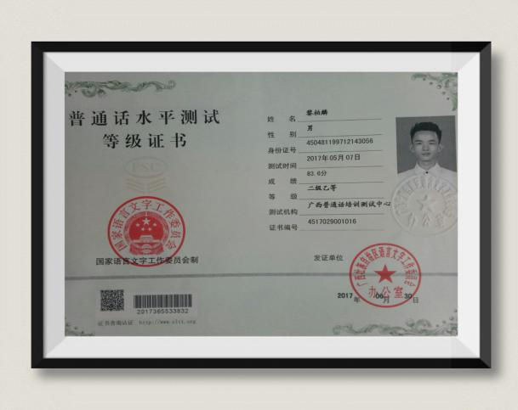
各学期成绩单

- 2018年春季成绩单 2018年秋季成绩单

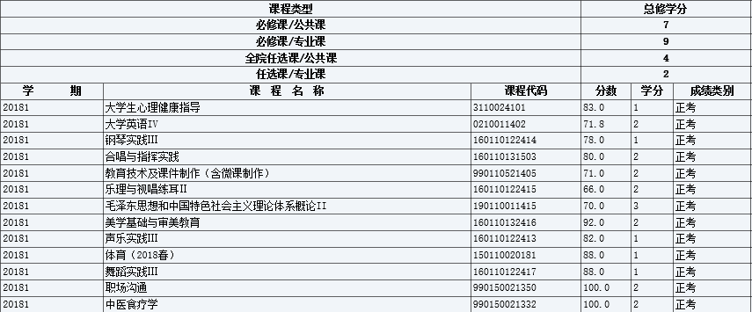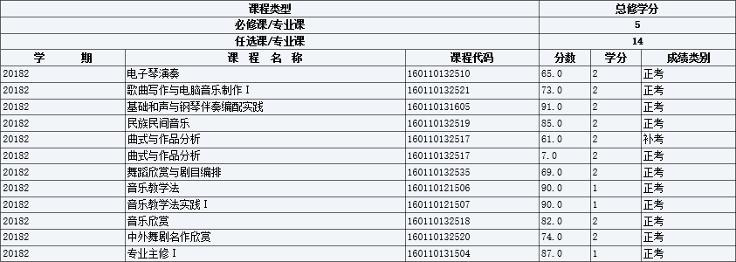

- 2017年春季成绩单 2016年秋季成绩单

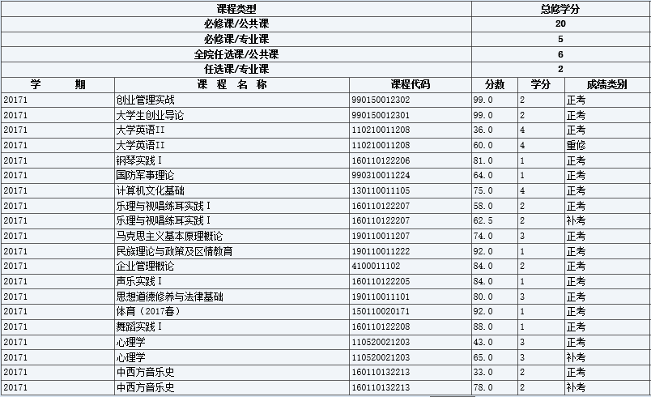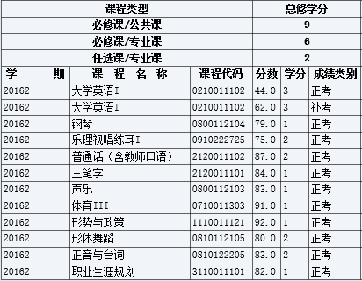

2017年秋季成绩单

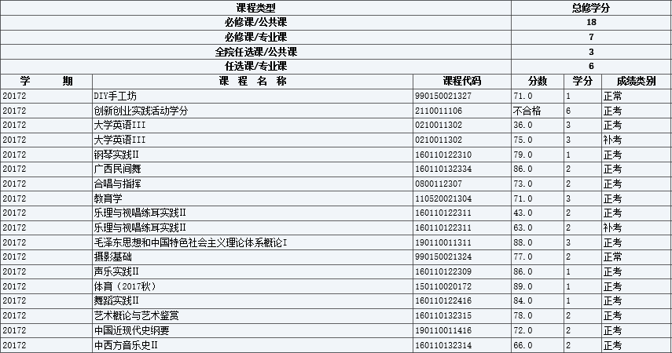
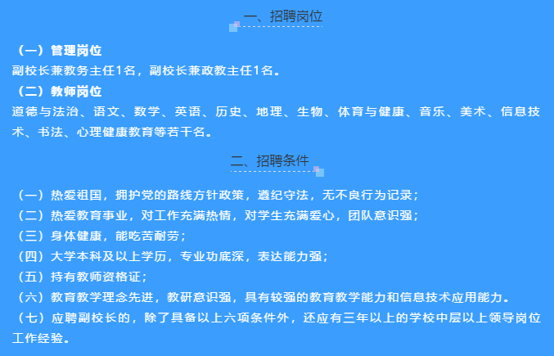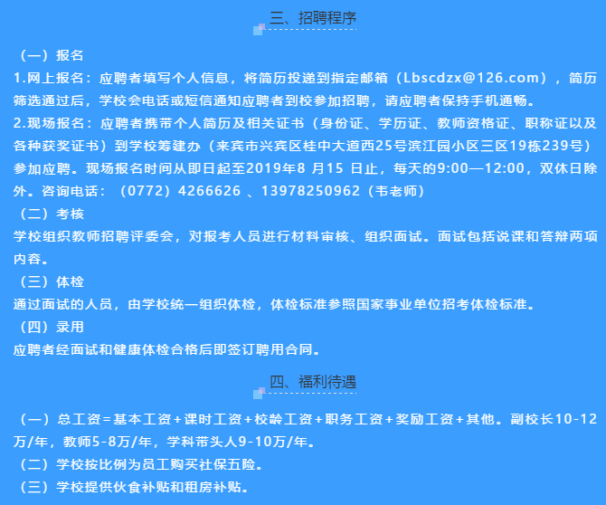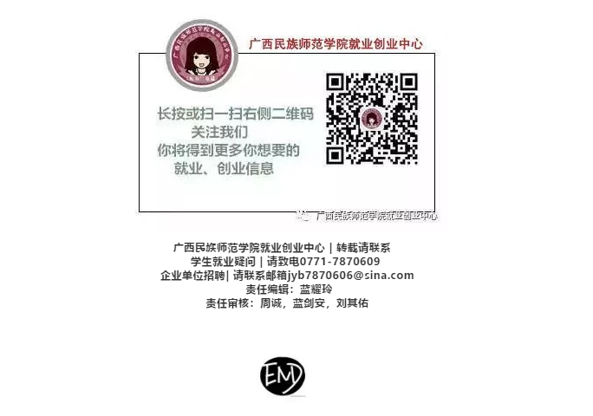
招聘信息
期待您的
回复！！！

